1 OBJETIVO

O objetivo deste documento é fornecer informações aos profissionais de GTI Duas Rodas, com finalidade de repasse a fornecedores e eventuais desenvolvedores internos, sobre as regras implementadas no gerenciador de códigos-fonte da Duas Rodas, hospedado no GitHub sob licença Team. Dessa forma, é visado garantir padronização nos processos de commit, merge e deploy realizados na plataforma.

- ADMINISTRAÇÃO DA PLATAFORMA

O papel de administrador da plataforma GitHub Duas Rodas está, atualmente, vinculado a Analista de Negócios de TI, com ênfase em AI. A plataforma é utilizada exclusivamente para o desenvolvimento e manutenção de aplicações WEB da Duas Rodas.
As regras aplicadas a repositórios e branches aqui dispostas, apesar de serem consideradas apenas configurações padrão, são passíveis de mudança.

- RESTRIÇÕES IMPOSTAS A REPOSITÓRIOS

Fornecedores não têm autorização para criar repositórios no ambiente GitHub Duas Rodas. Os repositórios devem ser criados pelo administrador da plataforma. Para solicitar acesso a um repositório já existente ou para solicitar a criação de um repositório, é necessário criar uma tarefa no Cherwell, redirecionada ao administrador. Em caso de solicitação de acesso a repositório, informar nome do repositório e usuário do GitHub do fornecedor ou e-mail ligado ao usuário.
Para criação de repositório, solicitar via tarefa no Cherwell informando nome do projeto, descrição do propósito do código-fonte do repositório para a aplicação final, e nome da empresa fornecedora. Em caso de dúvidas, a descrição deve ser construída junto ao fornecedor contratado. Os usuários GitHub dos fornecedores ficam configurados como colaboradores externos em modo de edição, de modo que só terão acesso aos repositórios interessantes a seus usuários.

- RESTRIÇÕES IMPOSTAS A BRANCHES

Por convenção, no GitHub Duas Rodas, os projetos usam “main” como o nome da branch principal das aplicações. É onde o código estável da aplicação é mantido. Evitar o uso de “main” em outros contextos ajuda a manter a consistência e clareza no projeto, portanto foi instituída uma regra que não permite a criação de branches que contenham o nome “main”, em quaisquer repositórios. Essa regra é inferida a nível de repositório, em sua criação, para garantir conformidade desde o início. Mais detalhes na imagem abaixo:

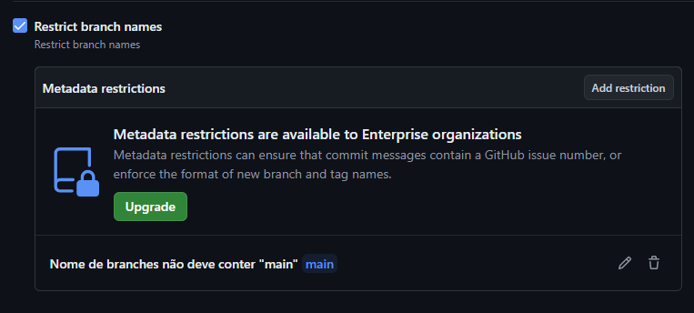

- PROCESSOS DE COMMIT E DE MERGE

  - Processo de commit

Usuários GitHub cujo domínio de e-mail seja “@duasrodas.com” não serão capazes de realizar commits com alterações de código, salvo exceções em que o fornecedor precise que o administrador do GitHub, que nesse caso é um usuário no domínio “@duasrodas.com”, intervenha. É, também, uma regra a nível de repositório, válida para todas as branches:

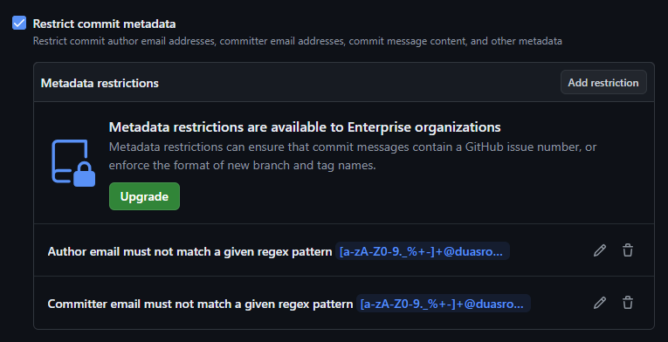

Solicita-se que o usuário GitHub do fornecedor siga as premissas de Conventional Commits nas mensagens de commit, utilizando a língua inglesa para descrever as alterações realizadas. Mais detalhes podem ser obtidos no site https://www.conventionalcommits.org/en/v1.0.0/. Por fim, para realizar um commit, o usuário GitHub do fornecedor deve estar configurado com uma assinatura. A assinatura pode ser validada utilizando GPG, SSH ou S/MIME, conforme documentação no link https://docs.github.com/pt/authentication/managing-commit-signature-verification/about-commit-signature-verification. A regra também é configurada a nível de repositório, válida para todas as branches:

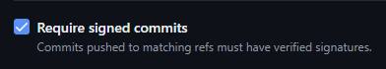

  - Processo de merge

Para realizar a sincronização de um código em uma branch específica do desenvolvedor para a branch de produção “main”, algumas regras foram estabelecidas. Por exemplo, todos os merges devem ser feitos via pull requests (PRs), o que obriga o

desenvolvedor a criar uma branch separada da “main” para trabalhar nas funcionalidades novas. Essa é uma prática essencial, pois facilita na colaboração entre membros de uma equipe, além de aumentar a qualidade do código.
Juntamente a isso, é obrigatória a aprovação de um usuário GitHub que não seja o próprio desenvolvedor. O reviewer dos códigos deve ser estabelecido como o administrador do GitHub Duas Rodas, estabelecido nesse documento.

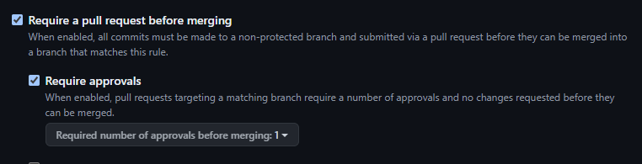

Outra exigência é a resolução de conversations abertas como correções necessárias no código antes do merge. Como padrão, o administrador do GitHub Duas Rodas não faz revisão de códigos. Porém, caso sejam percebidos senhas, apiKeys, tokens de autenticação no decorrer das alterações de código, esse erro será apontado pelo administrador e deve ser resolvido pelo desenvolvedor antes do merge.

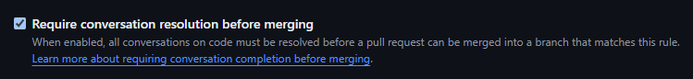

Por fim, foi configurada uma regra que não permite que administradores ignorem as regras acima estabelecidas. Conforme abaixo:

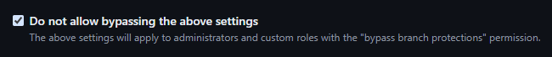

  - Processo de deploy

Para configurar o processo de deploy dentro do GitHub Duas Rodas, é necessário que seja configurada uma action de deploy no repositório do GitHub e no servidor onde o código atualizado será aplicado, por parte do fornecedor. Por padrão, o deploy só deve ocorrer quando realizado push para a branch “main”, conforme exemplo abaixo. Os passos (steps) serão configurados de acordo com a arquitetura da aplicação. O deploy deve ser testado primeiramente em ambiente de homologação, em conjunto com o administrador do GitHub Duas Rodas.
name: Teste

on:
push:
branches: [ "main" ]

jobs:
build:

runs-on: nomedoservidor

 | Quadro de Revisões | Código: IT TI TD 03
 | Quadro de Revisões | Revisão: 01
 | Quadro de Revisões | Página 6 de 6

DOCUMENTO: | Uso da plataforma GitHub Duas Rodas

Nº REVISÃO | DATA REVISÃO | ITEM | DESCRIÇÃO/JUSTIFICATIVA | OBSERVAÇÕES
00 | 15/07/2024 | 1 | Elaboração Inicial
01 | 06/05/2025 | 1 | Alteração Nome IT

